OBRAZLOŽENJE
- IZMJENA I DOPUNA PRORAČUNA OPĆINE SEVERIN ZA 2026. GODINU

Sukladno članku 45. Zakona o proračunu (NN 144/21) Općina Severin izradila je I. Izmjene i dopune Proračuna Općine Severin za 2026. godinu.
Izmjenama i dopunama Proračuna mijenja se isključivo plan za tekuću proračunsku godinu.
Izmjene i dopune Proračuna sastoje se od plana za tekuću proračunsku godinu i sadrže opći i posebni dio te obrazloženje izmjena i dopuna proračuna.
Na postupak donošenja izmjena i dopuna Proračuna na odgovarajući se način primjenjuju odredbe Zakona o proračunu za postupak donošenja proračuna.
Izmjenama i dopunama proračuna ne mogu se umanjiti rashodi i izdaci ispod razine izvršenja i obveza preuzetih na temelju članaka 47. i 48. ovoga Zakona o proračunu.
Izmjenama i dopunama proračuna prihodi i primici ostvareni te rashodi i izdaci izvršeni sukladno člancima 52. i 54. Zakona o proračunu iznad iznosa utvrđenih u proračunu moraju se planirati minimalno na razini ostvarenog odnosno izvršenog.

- IZMJENE I DOPUNE PRORAČUNA OPĆINE SEVERIN ZA 2026.GODINU

1.PRIHODI

Tablica 1. Prihodi po ekonomskoj klasifikaciji
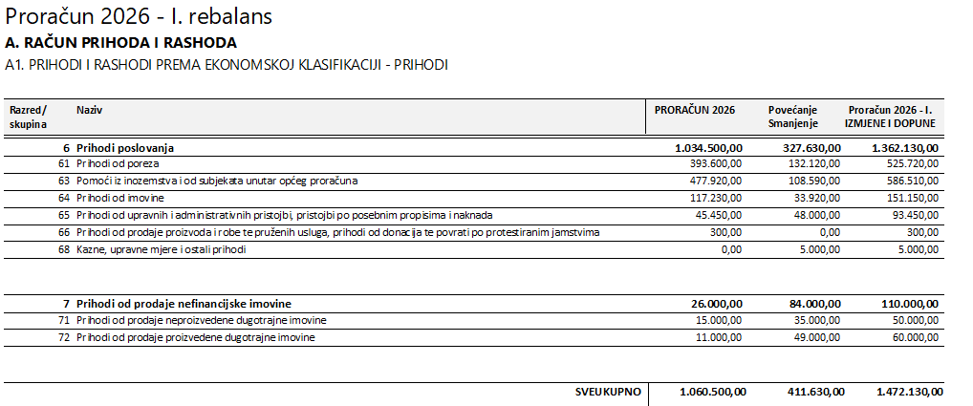
Prihodi od poslovanja planirani su u iznosu od 1.472.130,00 EUR a sastoje se od prihoda od poreza, pomoći od inozemstva i od subjekata unutar općeg proračuna, prihoda od imovine, prihoda od upravnih i administrativnih pristojbi, pristojbi po posebnim propisima i naknada, prihodi od prodaje proizvoda i robe te pruženih usluga i prihodi od donacija, kazne, upravne mjere i ostali prihodi. Prihodi od prodaje nefinancijske imovine planirani su u iznosu od 110.000,00 EUR, a sastoje se od prihoda od prodaje proizvedene dugotrajne imovine i ne proizvedene dugotrajne imovine.

2. RASHODI
Rashodi izdaci po ekonomskoj klasifikaciji
Tablica 2. Rashodi po ekonomskoj klasifikaciji
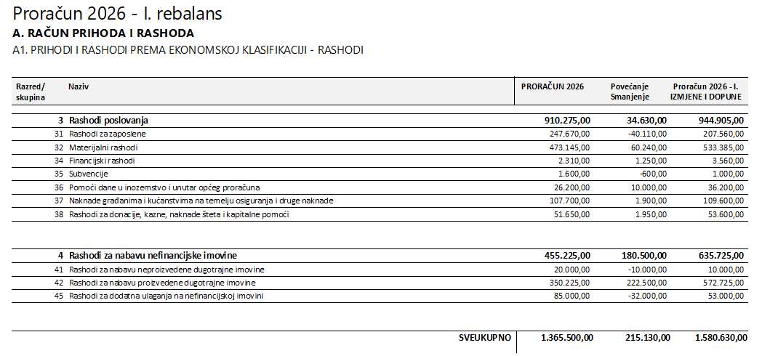

Rashodi poslovanja za 2026. godinu planirani su u iznosu od 1.580.630,00 EUR, a sastoje se od rashoda poslovanja i rashoda za nabavu nefinancijske imovine. Rashodi poslovanja planirani su u iznosu od 944.905,00 EUR, a sastoje se od rashoda za zaposlene, materijalnih rashoda, financijskih rashoda, subvencija, pomoći danih u inozemstvo i unutar opće države, naknada građanima i kućanstvima na temelju osiguranja i drugih naknada te rashoda za donacije, kazne, naknade štete i kapitalne pomoći. Rashodi za nabavu nefinancijske imovine planirani su u iznosu od 635.725,00 EUR, a sastoje se od rashoda za nabavu neproizvedene imovine, rashoda za nabavu proizvedene dugotrajne imovine i rashoda za dodatna ulaganja na nefinancijskoj imovini.

3. RAČUN FINANCIRANJA PREMA EKONOMSKOJ KLASIFIKACIJI
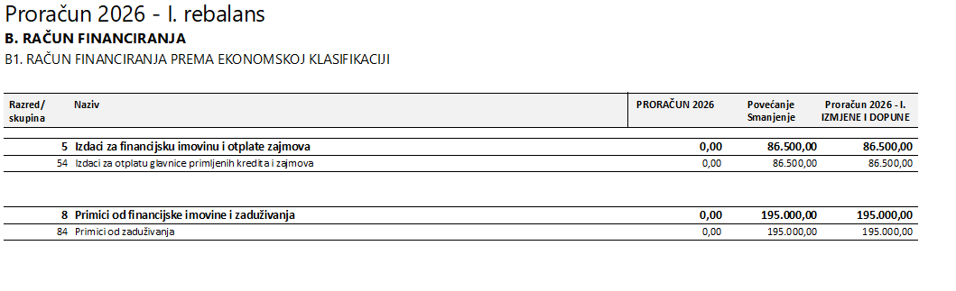
Račun financiranja za 2026. godinu se odnosi na izdatke za otplatu glavnice primljenih kredita i zajmova u iznosu 86.500,00 eura, a primici od zaduživanja u iznosu 195.000,00 eura.

PREDSJEDNIK OPĆINSKOG VIJEĆA
Jasmin Morosavljević

